ஆராய்ச்சி

எல்லா ஆராய்ச்சிகளும் ஏதேனும் ஒரு விடயத்தைப் பற்றி அவர்கள் அறிய ஆசைப்படுவதைப் ஆரம்பமாகக் கொண்டு தொடங்குகின்றன. சிலவேளை, «நீங்கள் சிவப்பு நிறத்தையும் செம்மஞ்சள் நிறத்தையும் கலந்தால் என்ன நடக்கும் என்பதை அறிய விரும்புவீர்கள்». சிலர் தாம் வியக்கும் கேள்விகளுக்கு பதில்களை கண்டுபிடிக்க பரிசோதனை செய்கிறார்கள். அவர்களை ஆராய்ச்சியாளர்கள் என அழைக்கின்றோம். 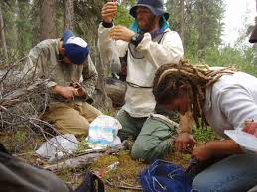
Forskere Foto:whitehill Barry, Pixnio

அவதானமும் கருதுகோளும்
ஒரு ஆராய்ச்சியாளர் ஏதாவது ஒரு பதிலைக் கண்டுபிடிப்பதற்காக ஒரு சிறப்பு வழியில் பரிசோதனை செய்வர்.
முதலாவதாக, ஆராய்ச்சியாளர் பல விடயங்களை அவதானிப்பர். பின்னர் அவர் ஒன்றைப் பற்றிய தகவலைப் பெறுவதற்கு ஒன்று அல்லது அதற்கு மேற்பட்ட உணர்வைப் பயன்படுத்துவர். ஆராய்ச்சியாளர் தகவலை சேகரித்தவுடன், ஒரு கருதுகோளை உருவாக்குவர்.
ஒரு கருதுகோளினைப் பரிசோதனைகள் செய்வதன் மூலம் ஒரு சாத்தியமான விளக்கத்தினை பெறமுடியும்.
" நாங்கள் மஞ்சள் நிறத்தினையும் சிவப்பு நிறத்தினையும் கலக்கும் போது, எங்களுக்கு செம்மஞ்சள் நிறம் கிடைக்கும்"

கோட்பாடு
ஆராய்ச்சியாளர்கள் பல பரிசோதனைகளைச் செய்து, தங்கள் கருதுகோள் சரியானதா என தீர்மானிக்கிறார்கள். ஆய்வாளர்கள் பரிசோதனைகளில் இருந்தும் ஆராய்ச்சிகளில் இருந்தும் ஒரு கோட்பாட்டைப் பெறுவார்கள். ஒரு கோட்பாடு என்பது ஆய்வாளரால் சோதனை செய்யப்பட்டு பெறப்பட்ட விளக்கம் ஆகும்.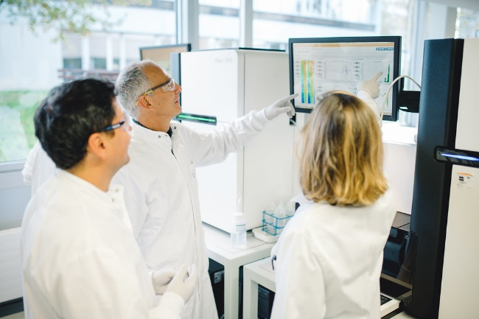

கோட்பாட்டை ஆவணப்படுத்தப்பட வேண்டும்.
அனைத்து பரிசோதனைகளையும் ஆவணப்படுத்தப்பட வேண்டும். அதாவது, ஆராய்ச்சியாளர் படிப்படியாக தான் செய்பவற்றை குறிப்பில் எழுதி வைக்க வேண்டும் அல்லது படங்கள் எடுக்கவேண்டும்.
ஆராய்ச்சியாளர் தான் கண்டுபிடித்தவற்றை மற்றவர்கள் வாசித்து அறிந்து கொள்ளும் வகையில் ஆவணப்படுத்தி, அதைப்பற்றி மற்றவர்ளுடன் கலந்துரையாட வேண்டும்., அப்பொழுது தான் அவரது ஆராய்ச்சிக் கோட்பாடு சரியா என்று மற்றவர்களும் பரிசோதிக்கலாம். பல ஆராய்ச்சியாளர்கள் அதே விளைவைப் பெற்றால், கோட்பாடு அநேகமாக சரியானது என்று சொல்லலாம். வேறு யாராவது ஆராய்ச்சியாளர்கள் அக் கோட்பாட்டிற்கு எதிராக விளைவுகளைப் பெறும் வரை அவரது கண்டுபிடிப்புச் சரியெனக் கருதப்படும்.
இந்தமுறையில் ஆராய்ச்சி செய்யும் வழிமுறையானது விஞ்ஞானஆராய்ச்சிமுறை என்று அழைக்கப்படுகிறது.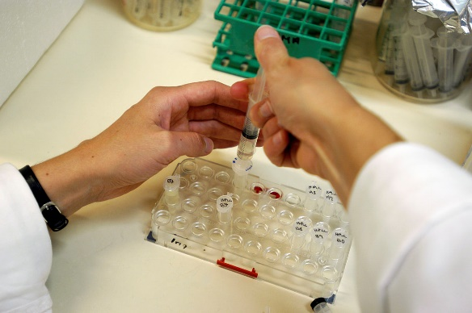
Foto: Johannes Jansson, Wikimedia commons
பிரபல ஆராய்ச்சியாளர்கள்.
சார்லஸ் டார்வின், ஆல்பர்ட் ஜென்ஸ்டைன், ஐசக் நியூட்டன் ஆகியோர் புகழ்பெற்ற ஆராய்ச்சியாளர்களுக்கு உதாரணங்களாகும்..
உங்களால் வேறு பிரபல்யமான ஆராய்ச்சியாளர்களைக் கூறமுடியுமா?
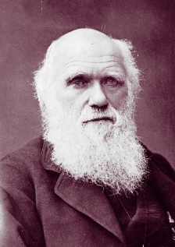
Charles Darwin Kilde: Wikimedia commons
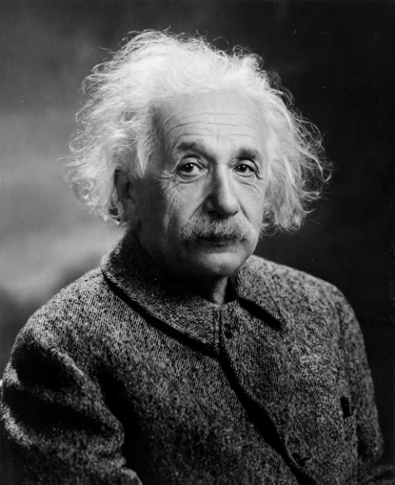
Albert Einstein Kilde:Wikimedia commons
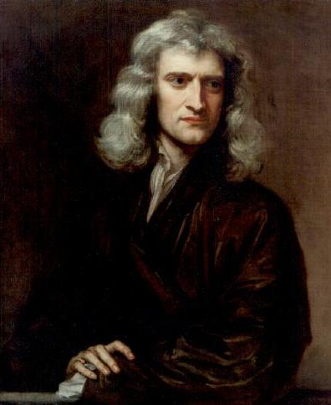
Isac Newton kilde:Wikimedia commons

